Асинхронний урок з фізичної культури у 4 класі
24.03.2023
Тема. Стрибки зі скакалкою на одній та двох ногах
(До уроку додано відео матеріали з ютуб та картинка з інтернет- ресурсу)
Доброго дня! Сьогодні на уроці працюємо ми починаємо працювати над стрибками на скакалці Перед вами постають такі завдання:
- Познайомитись з вправи переглянувши відео.
- Познайомитись з правилами безпеки під час занять стрибками.
- Підготувати своє тіло до роботи (розігріти свої частини тіла та м’язи).
- Попрацювати зі скакалкою.
Інструкція до виконання
- Познайомтесь з темою уроку, переглянувши відео
https://youtu.be/qgPanwMyK_Y (взято з ютуб)
https://youtu.be/NjSYyVWZdBg (взято з ютуб)
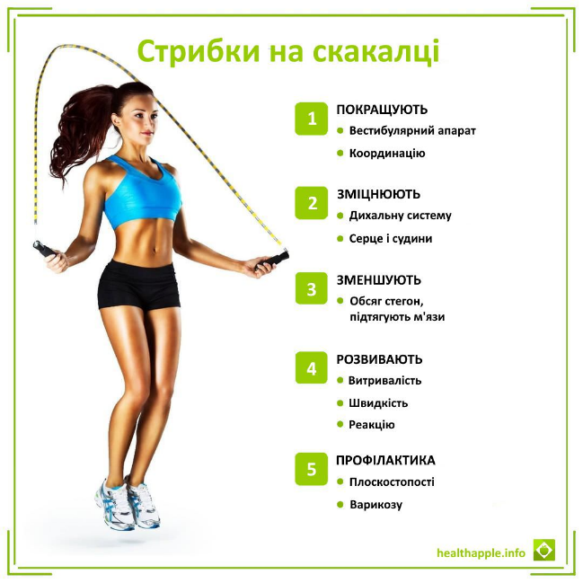
2. Переглянувши відео, ви маєте уявлення про тему та мету нашого уроку. Для того, щоб спробувати виконати вправи потрібно підготувати наше тіло і провести розвитку .
3.Починаємо розминку із загальнорозвивальних вправ
https://www.youtube.com/watch?v=QasgtkT3y0U (взято з ютуб)
- Тепер попрацюємо з нашими ногами і підготуємо до стрибків.
https://youtu.be/ub8sGvsTBMk (взято з ютуб)
- Перш ніж приступити до стрибків познайомтись з правила безпеки під час стрибків.
https://youtu.be/A-SPshe2ooM (взято з ютуб)

5.Підготувавши наше тіло до роботи, ми можете починати працювати над стрибками. Обов’язково перед початком виконання вправ обговоріть з батьками, де ми можете попрацювати зі скакалкою.

Сьогодні на уроці ми вчились скакати на одній та двох ногах. Познайомились, яку користь нашому тілу приносить скакалка. Пропоную використовувати скакалку під час ранковою зарядки для удосконалення вміння працювати зі скакалкою. Приємних та бадьорих вам ранків!
https://youtu.be/hX9JTq_iBlM (взято з ютуб)

